20.03.20р.
ГР.О-3 предмет «Основи зеленого будівництва»
Професійна кваліфікація: озеленювач 3-го розряду.
ОЗ-3.1.2. Вегетативне розмноження рослин.
Тема уроку: Асортимент красиво-квітучих літників відкритого ґрунту, особливості їх вирощування та їх декоративне значення.
КОНСПЕКТ

Запишіть конспект за планом:
1.Ботанічна характеристика квітки.
2.Біологічні особливості.
3.Розмноження.
4.Використання в озеленні.

:
Рослина бегонія утворює найвідоміший і найбільший рід родини Бегонієвих. Рід налічує близько 1000 видів рослин, які зростають у горах на висоті від 3000 до 4000 м над рівнем моря, у вологих тропічних лісах і субтропічних районах. Більшу частину видів бегонії можна зустріти в Південній Америці. Ростуть бегонії також у Гімалаях, горах Індії, в Шрі-Ланці, на Малайському архіпелазі й на заході Африки. Ба більше, існує думка, що саме Африка і є батьківщиною бегоній, які потім поширилися в Азію й Америку. Та й сьогодні в Африці росте понад третина всіх видів роду. Виявлено та описано бегонії було в XVII столітті ченцем Шарлем Плюм'є, який брав участь в експедиції на Антильські острови з метою збору рослин. Він виявив шість видів бегонії і назвав їх на честь свого друга Мішеля Бегона, губернатора острова Гаїті. Сьогодні квітка бегонія є однією з найпопулярніших рослин як у садовому, так і в кімнатному квітникарстві.

Бегонію вічноквітучу в основному висаджують на дачі. Це дуже красива рослина, що виростає приблизно до 20 см у висоту і має кустоподібну формо. Цвіте бегонія практично до морозів, а квіти мають різноманітне забарвлення.
Дана квітка вважається багаторічною рослиною. Але садити її у відкритий грунт допустимо і як однорічну – з настанням весни, як тільки пройдуть заморозки і температура повітря буде не менше 10°С вдень і 5°С вночі.
Завдяки невибагливості, простоті розмноження і своїм декоративним якостям, бегонію Бегонія вічно квітучу можна цілком використовувати в оформленні інтер’єру різних приміщень, а також для озеленення квітників. А так як ця рослина практично постійно рясно і довго цвіте, тому бегонію можна вирощувати і на різних квітниках, вони будуть виглядати дуже шикарно.
Садити бегонію можна спільно з листяно–декоративними рослинами, а також і в якості «килимових» насаджень – буде дуже ефектно виглядати.
Завдяки селекціонерам, є кілька сортів бегонії вічно квітучої, які мають суттєві відмінності. Незважаючи на те, що бегонія волого – і теплолюбна рослина, є сорт прискорено і рясно квітучий навіть за низької вологості повітря при підвищеній температурі і сильної спеки.
Також є сорт, що витримує температуру повітря до 0°C. Він більше підходить для вирощування і висадження в прохолодній кліматичній зоні.

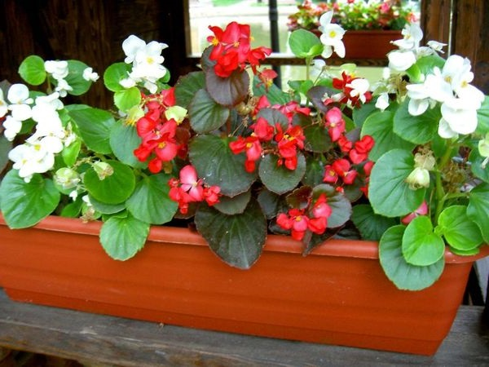

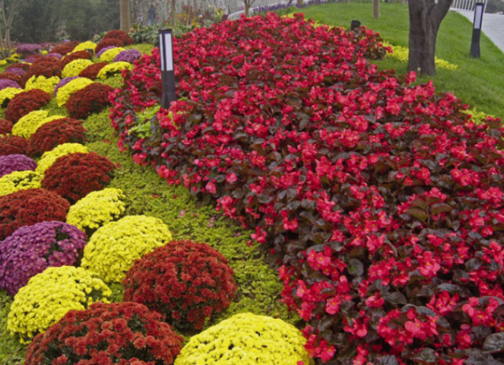Бегонія в ландшафтному дизайні

Не слід висаджувати бегонію вечноквітучу в тіні і півтіні, так як листя можуть позбутися антоціанового нальоту, який надає їм особливий відтінок.
Під палючим сонцем теж не рекомендується садити рослину. Бегонія перестає рости і залишається дуже низькою.
Темно–зелений колір листя бегонії і невелика кількість бутонів говорить про те, що рослині не вистачає вологи.
Досить цікавий факт! У бегонії, висадженої навесні під палюче сонце, з часом листи стає блідим. При низькій температурі і малої вологості квітка стає більш компактною, а бутони – великими. Листя її товщають, але при цьому цвітіння зменшується.
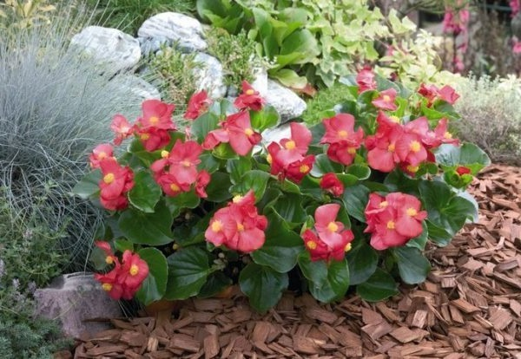Бегонія на клумбі

Хоч бегонія вечноквітуча і невибаглива рослина, але, щоб вона правильно росла і квітла, грунт для неї потрібно підбирати особливий.
Щедрим буде цвітіння в добре зволоженому ґрунті з нейтральною кислотністю і досить підживленому.
Глинистий і перезволожений ґрунт найкраще розбавити торфом або перегноєм, щоб не допускати подальшого гниття кореневої системи.
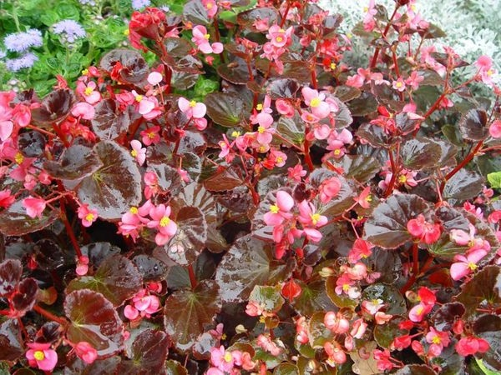

Якщо бегонія висаджується в горщиках, то на дно перед засипанням ґрунту краще буде насипати дренажний шар з керамзиту.
Так як бегонія вічноквітуча є вологолюбною рослиною, то і поливати її в жарку пору року краще не менше двох разів на тиждень відстояною водою кімнатної температури.
Підгодовувати цю рослину краще спеціальними мінеральними добривами навесні і влітку не менше одного разу на два тижні.
Процес розмноження бегоній вечноквітучих проводиться живцями або висіванням насіння.
Розмноження живцями більше підходить таких сортів бегонії, як махрова і великомахрова. Процес живцювання зазвичай проводиться в квітні або наприкінці березня, в залежності від погодних умов. В якості живця беруться в’язанки, зрізані в січні, які вже зміцніли і відросли до початку висадки.
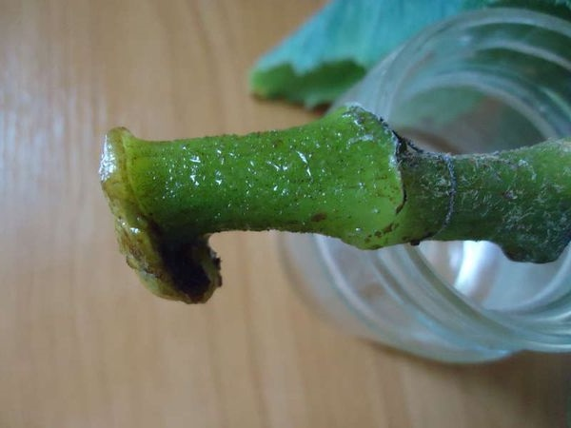

Живці робляться наступним чином:
У січні з бегонії вічноквітучої з двома або трьома міжвузлями зрізуються погони і висаджуються в ємності з чистим піском. Потім, приблизно через 25-30 днів, розсаду можна пересадити в ящики або горщики. А з приходом весни вже і в відкриту землю.
Квіти мають досить дрібне насіння. Щоб сходи були рівномірними і не занадто частими, насіння змішують з піском. А щоб сходи вже з’явилися до травня, насіння варто посіяти бажано в січні у теплиці.
Для висівання насіння знадобиться листяний ґрунт з перегноєм і річковий пісок в пропорції 2:1:1.
Насіння бегонії вічноквітучої висіваються на зволожений грунт, не присипаючи їх землею. Подальший полив проводиться пульверизатором з водою, що має кімнатну температуру. Горщик з висіяним насінням слід прикрити пакетом або склом.
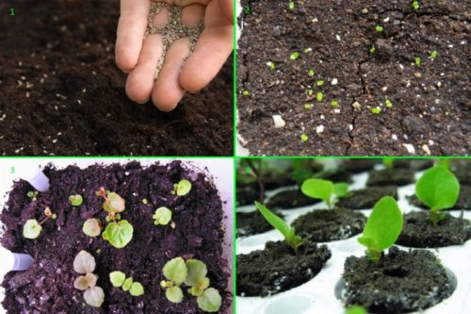

Для пророщування насіння в термін, рекомендується притримувати в кімнаті температуру не нижче +22°C і забезпечити додаткове освітлення. Це не тільки посприяє швидкому зростанню, але і поліпшить якість саджанців.
Полив насіння слід робити 1-2 рази в тиждень, горщики після процедури необхідно залишити провітритися на 2 години, тільки потім вже можна закрити. Це рекомендується робити для того, щоб на скляній поверхні або пакеті надалі не утворився конденсат, який може призвести до гниття паростків.
До кінця другого тижня після посіву можна періодично піднімати скло або плівку, щоб рослини звикали до навколишнього середовища, а через 14 днів покриття можна повністю прибрати.
Цвісти рослина почне через 4-5 місяців з початку появи сходів.
Коли на розточках з’являються перші два листка, то рекомендується провести схематичне пікірування (5 на 5). Після закінчення місяця проводиться друге пікірування за схемою 10 на 10 см
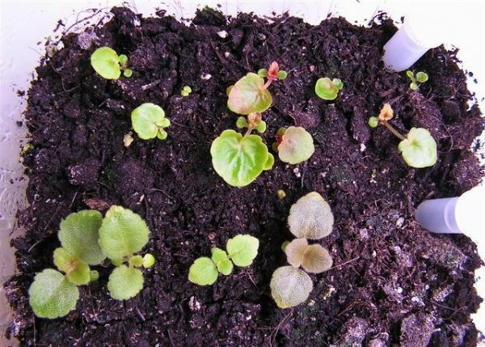Пікіровка розсади
Температурний режим в кімнаті опускається до +17C, а горщики прибираються з освітлених місць в затемнені, щоб сонячні промені не потрапляли на паростки.
Підгодівлю молодих сходів рекомендується проводити в проміжках між поливами. Підгодівля проводиться курячим послідом в пропорціях 1:20 кожні 10 днів.
Поливати рослини краще в ранковий або вечірній час, додаючи у воду трохи мінеральних добрив:
- 10 м – суперфосфати;
- 5 г – калійна сіль;
- 0,02 р – марганцовий розчин на 5 л води.
Подальший догляд за квіткою здійснюється в посадці її у відкритий грунт. Перш, ніж це зробити рослину слід загартувати. Це робиться так:
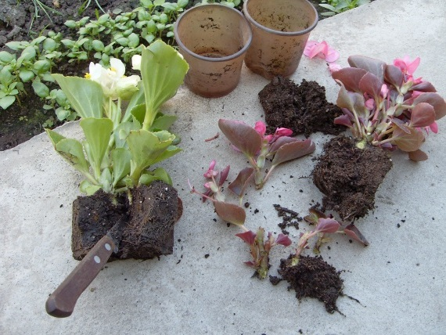Пересаджування бегонії
- Бегонія вечноквітуча в травні з настанням теплої погоди виноситься на відкритий балкон. А розсада, зростаюча на дачній ділянці, гартується з допомогою періодичного відкривання парника. На початку червня бегонію вечноквітучу можна сміливо пересаджувати у відкритий грунт.
- Перед садінням рослину рекомендується рясно полити, щоб земля як би обволокла коріння рослини і не дала їм у подальшому при пересадці змінитись.
- Лунки, зроблені для пересадки бегонії вічноквітучої, слід полити, щоб вони були рясно зволожені. Далі туди пересідає рослина разом із землею з горщика і утрамбовується грунт навколо стебла. Стебло бегонії повинно знаходитися під землею на 2 см нижче попередньої посадки. Це слід робити для дозрівання додаткових корінців. Якщо не виконувати дані умови висаджування бегонії вічноквітучої, то в подальшому не приживеться рослина і засохне.

20.03.20р.
ГР.О-3 предмет «Основи зеленого будівництва»
Професійна кваліфікація: озеленювач 3-го розряду.
ОЗ-3.1.Розмноження рослин.
Тема уроку: Асортимент декоративно-листяних літників відкритого ґрунту, особливості їх вирощування та їх декоративне значення.
КОНСПЕКТ
Запишіть конспект за планом:
1.Ботанічна характеристика квітки.
2.Біологічні особливості.
3.Розмноження.
4.Використання в озелененні.

У квітникарстві при озелененні тих або інших об'єктів, крім квіткових рослин, широко застосовуються рослини, що відрізняються декоративною формою куща, забарвленням, формою, величиною, розташуванням листя і т.д.
Використання в озелененні декоративно-листяних рослині має свої переваги в порівнянні з квітковими, так як їх барвистість і декоративність при відцвітанні не знижується і довго зберігається.
Окремі види рослин вимагають відповідної формовий обрізки.
Клешевіна, ріцінус
Рицина звичайна є лікувальною багаторічною рослиною садовою і маслянистою, має відношення до сімейства молочайні, причому відноситься до монотипного роду (рід складається з одного виду). Багато сортів і садові форми рицини мають досить велику популярність у садівників. Батьківщиною такої рослини, напевно, являється Африка, а якщо поточніше, то Ефіопія. Проте на сьогодні в диких умовах його можна зустріти в тропічних і субтропічних областях всього світу, приміром: в Ірані, Африці, Аргентині, Китаї, Індії і Бразилії. У Північній Африці в Єгипті займаються культивацією рицини вже упродовж багатьох сортів років, річ у тому, що насіння такої рослини було знайдене в усипальнях царів Єгипту, побудованих в 4-3 столітті до нашої ери. "Рицинус" з латині можна перевести як "кліщ", що і дає назву рослині "рицина". Річ у тому, що зовні його насіння дуже схоже з кліщами. Російські садівники ще іменують цю рослину касторкою, турецькими коноплями і рай
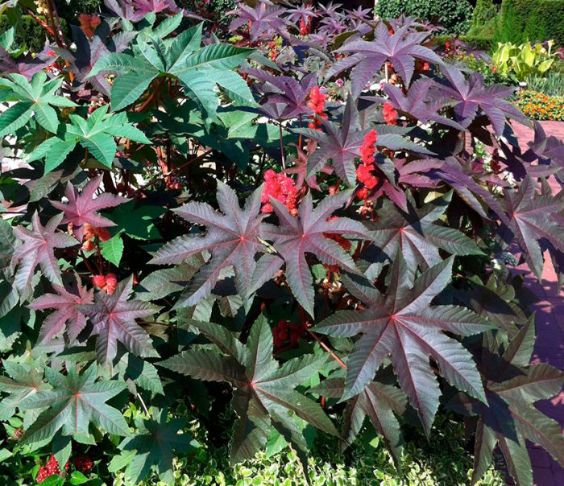
Рицина звичайна є декоративно-листяним однорічником. Ця розкидиста рослина у висоту може досягати 2-10 метрів. Прямостоячі голі розгалужені втечі можуть бути забарвлені в червоний, коричневий або зеленувато-блакитний колір. Дуже ефектно виглядають очереднорасположенные листові пластини, що мають порожнисті довгі черешки. Великі пальчаторазделенные листові пластини до свого складу включають від 5 до 7 лопатей, при цьому вони забарвлені в зелений колір. Завдяки своєму великому ефектному листю рослина і стало таким популярним серед садівників. Зате неяскраві квіточки, зібрані в суцвіття у вигляді кисті, не мають ніякої декоративної цінності. Плоди є коробочками, на поверхні яких розташовуються шпильки, вони мають овально-кулясту форму, і роблять кущ ще красивішим, розміщуючись між листочками. У цих плодах знаходиться овальне насіння, що має строкате мозаїчне забарвлення: коричневою, рожевою, ясно-рожевою на тлі основного колірного відтінку.
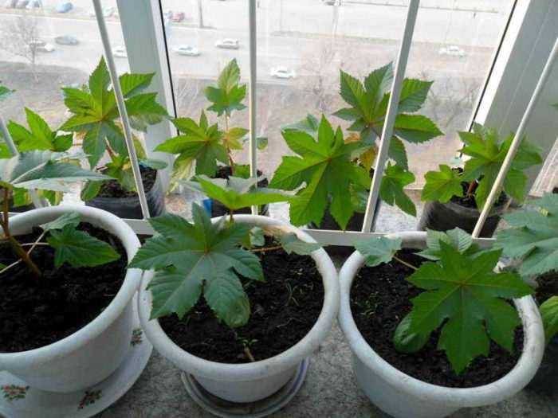
Розмножити рицину можна лише насінням, причому перед висівом вони потребують скарифікації. За статистикою з 10 висіяного насіння схожістю виявляються лише 6 або 7. Щоб збільшити відсоток схожості, і робиться скарифікація, для цього насіння потрібно просто потерти про наждаку, а потім на 12 годин навантажити в розчин стимулятора зростання (Гетероауксин, Эпин і т. д.). Висів насіння можна зробити безпосередньо у відкритий грунт в останні квітневі дні або в травні. Проте прийнятніше вирощувати рицину через розсаду, при цьому висів насіння роблять у березні або перші квітневі дні. Для посадки рекомендується використати відерця з пластика об'ємом 1 л, які на ½ частину потрібно заповнити садовим ґрунтом. Висівають насіння поштучно, заглиблюючи всього на 20-30 мм У тому випадку, якщо насіння скарифікувало, то перші сіянці покажуться вже опісля троє або четверо діб. Якщо липка шкірка, розташована на поверхні семядольных листочків, сама не відділяється, їй треба допомогти, використав для цього пінцет, якщо цього не зробити може розвитись гниль.
Сіянець, що з'явився, росте дуже активно. Спочатку відбувається витягування втечі, потім утворюється перша листова пластина, і саме в цей час сіянці треба переставити в прохолодне добре освітлене місце, при цьому варто врахувати, що температура там не повинна опускатися менше 15 градусів. У міру того як буде рости квітка, в ємність треба поступово досипати грунт і робити це потрібно до тих пір, поки вона не стане повна. У тому випадку, якщо зростання рослини дуже швидке, то його доведеться перевалити у більший горщик. До того моменту, коли прийде пора пересаджувати розсаду у відкритий грунт, вона може мати висоту близько 100 сантиметрів.
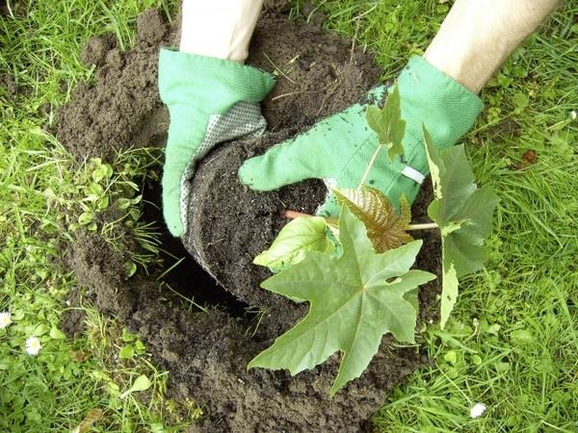
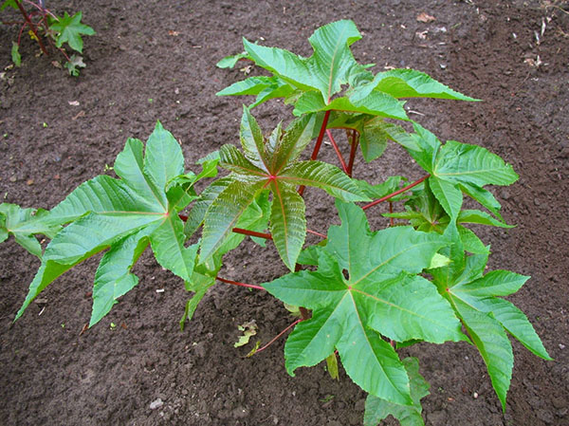
Рицина відрізняється тим, що вона абсолютно невередлива і невимоглива до умов вирощування. У випадку якщо ви хочете, щоб вона росла дуже швидко і мала неймовірно ефектний зовнішній вигляд, то тоді для висадки слід вибрати тепле добре освітлене місце з рихлим вологим ґрунтом, насиченим поживними речовинами. Краще всього рослини себе почувають на чорноземі. Висаджувати розсаду у відкритий грунт можна буде тільки після того, як минуть поворотні заморозки, а цей час, як правило, доводиться на останні дні травня або перші - червня.
Перш ніж приступити до висадки, розсаду необхідно рясно полити. Потім кущики разом з грудкою землі обережно перевалюють в підготовлені ямки, які засипають простим садовим ґрунтом і добре ущільнюють. Після цього рицину потрібно гарненько полити. Посів рицини безпосередньо в грунт здійснюється в перші травневі дні, при цьому потрібно зробити не дуже глибокі ямочки і покласти в них по 2 або по 3 сім'ю.

Увага! Насіння даного рослина відрізняються високим вмістом отруйних речовин. Так, смертельна доза для дитини - 6 насіння, а для дорослої людини - 20 насіння. Під час роботи з рициною фахівці радять, надівати рукавички.
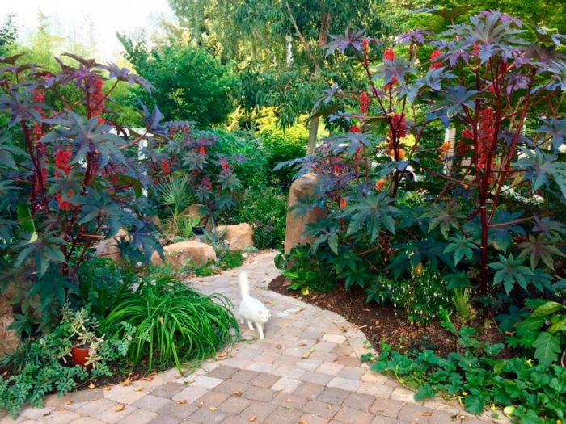
Висаджена у відкритий грунт рицина росте дуже швидко, і при цьому з боку садівника не буде потрібно особливі зусилля. Головне, потрібно запам'ятати, що така квітка потребує систематичного поливу. Так, кожні 5 діб під кущ потрібно виливати відро води. Прополка потрібна тільки молоденьким рослинам, а коли вони підростуть, то бур'ян ним не заважатиме. Перш ніж почнуть формуватися суцвіття, рослину рекомендується підгодувати азотовмісним добривом.
Захворіти рицина може рожевою, сірою або чорною гнилизною, церкоспорозом, фітофторозом, бактеріозом, филлостикозом, борошнистою росою і іншими грибковими хворобами. Заражені кущі рекомендується обробити бордоской рідиною або іншим подібним засобом.
У тому разі якщо ви вирішили зібрати насіння з вирощених вами рослин, то в літній час відмітьте ті кущики, які виглядають найефектніше, є абсолютно здоровими і потужними. У перші дні вересня потрібно обрізувати плоди і скласти їх для просушування в приміщенні, що має хорошу вентиляцію. Висохнуть насінні коробочки лише в листопаді або грудні. Якщо плоди висохнуть дуже добре, то при несильному натисканні вони повинні повністю розсипатися, а з них при цьому випаде насіння 2 або 3 штуки, які зовні схожі з квасолею. Пам'ятайте, що працювати з плодами рицини і її насінням треба обов'язково в рукавичках. Це насіння необхідно зберігати в такому місці, де до них не дістануться діти або тварини. Вони залишаються схожістю не менше чотирьох років.
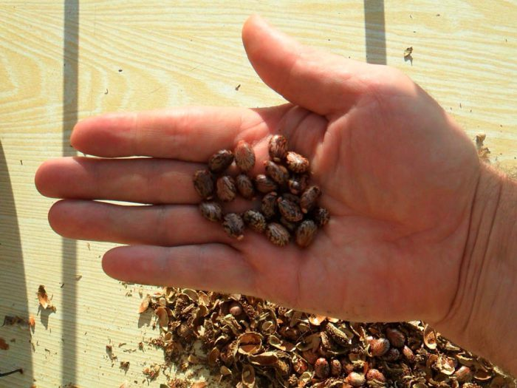
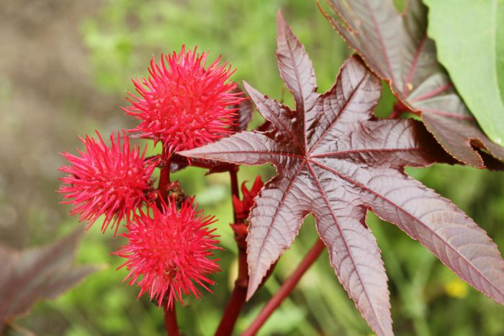
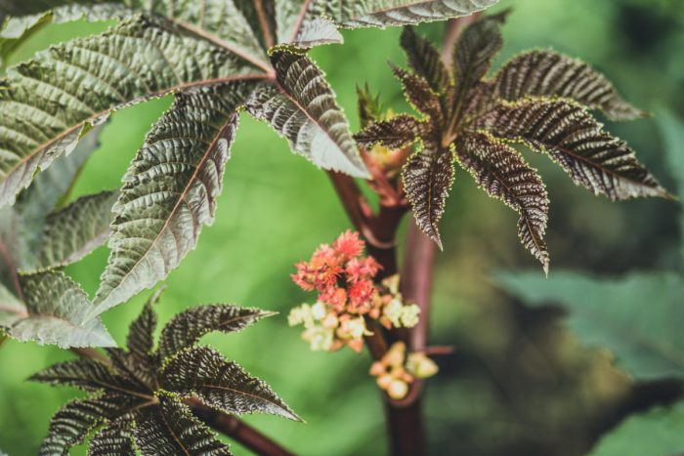

У культурі поширені кілька видів і виведених з них форм: рицина звичайна висотою до 1-1,2 м, з великими глянцеватимі листям, рицина борбонская, деревоподібна висотою до 3 м, з блискучими листям і червоним стовбуром, рицина занзібарська - заввишки до 2 м, з темно-червоними велетенськими листям, рицина індійська - висотою до 1,2 м, з майже чорним стовбуром і дуже темними листям, рицина Гібсона - висотою до 1,5 м, стовбур і листя темно-червоні, і ін.
Кущ порівняно широкий, розлогий, листя великі, на довгих черешках, пальчаторассеченная. Квітки декоративної цінності не представляють.
Розмножують насінням. Посів проводять наприкінці березня в кубики і горщики діаметром 7 см по 1-2 насінини. Сходи з'являються на 7 10-й день.
Щоб не допустити загнивання сім'ядольних листочків, з них слід видаляти прилипає маслянисту шкірку насіння.
Горщики ставлять на світлі і поливають теплою водою. У фазі 2-3 пар справжніх листків рослини пересаджують у горщики діаметром 9 см, залишаючи по одній рослині, і виставляють у напівтеплий парник.
У відкритий грунт висаджують після того, як мине небезпека заморозків. У південних районах нашої країни насіння сіють у відкритий грунт на постійне місце. Відстані між рослинами при посадці і після проріджування 60-80 см.
Рицина краще росте й має більшу декоративність на сонячних теплих ділянках із глибоко-окультуреними, пухкими, живильними грунтами
Використовується в невеликих вільних групах (3-5 рослин) і одиночних посадках, в цьому випадку вона особливо ефектна на газонах і в центрі клумб, а також для створення фону красивоцветущие рослини, для декорування стінок.

